ორი თვის ანალიზი:
#520 დადგენილების ამოქმედებიდან (20.11.2019 წ) გასულია ორი თვე, რაც სტატისტიკური ანალიზისთვის მცირე პერიოდია, თუმცა გარკვეული დასკვნების გამოტანის საშუალებას იძლევა.
ჩვენს მიერ აღნიშნული პერიოდი (11.20.2019 – 01.20.202) შევადარეთ გასული წლის იგივე პერიოდს (11.20.2018 –01.20.2019).
შედეგად მივიღეთ შემდეგი:
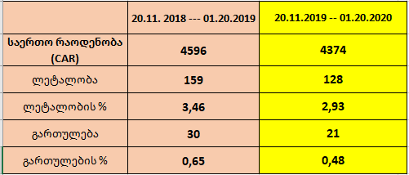

როგორც ცხრილიდან ჩანს, განსხვავება უმნიშვნელოა.
რაც შეეხება ფინანსურ ანგარიშსწორებას საყოველთაო ჯან. დაცვის პროგრამიდან, კლინიკებს #520 დადგენილების ამოქმედებიდან გაწეული შესრულებული სამუშაოს ანაზღაურება დაუდგებათ შესრულებული სამუშაოს წარდგენიდან 60 კალენდარული დღის შემდეგ დადგენილების შესაბამისად.

საინტერესოა, შედარება კლინიკურ შემთხვევათა საერთო რაოდენობებისა იგივე პერიოდებისთვის:
